<Project Name>
Σχεδίαση
(Design)

Έκδοση <1.1>

[Note: Το παρόν κείμενο παρέχεται για την συγγραφή παραδοτέων κατά την εφαρμογή μιας τυπικής διεργασίας ανάπτυξης λογισμικού. Το κείμενο το οποίο περιέχεται σε αγκύλες προσφέρει γενικές πληροφορίες σχετικά με τα περιεχόμενα των ενοτήτων του κειμένου και σκοπεύει στην καθοδήγηση του εκάστοτε συγγραφέα.]

Ιστορικό Προηγούμενων Εκδόσεων
Ημερομηνία | Έκδοση | Περιγραφή | Συγγραφέας
<10/02/2015> | <1.1> | <details> | Ευστράτιος Μαργαριτιάδης 2100 (δεν έχει δηλωθεί το μάθημα)  Τόδωρης Αντώνιος 2145  Γκούτζιος Νικόλαος 2044
Περιεχόμενα
1. Εισαγωγή 4
1.1 Σκοπός 4
1.2 Εύρος 4
1.3 Αναφορές 4
1.4 Σύνοψη 4
2. Αρχιτεκτονική Άποψη 4
2.1 Σύνοψη 4
2.2 Υποσυστήματα 4
3. Τεχνική Άποψη 4
3.1 Σχέδιο Υποσυστημάτων 4
3.2 Περιπτώσεις Χρήσης 4

Σχεδίαση
(Design)

Εισαγωγή

Σκοπός
- Θετική τάση : Αφορά σε δραστηριότητες που αυξάνουν τις λειτουργίες που προσφέρει το λογισμικό με σκοπό την ικανοποίηση των συνεχώς αυξανόμενων απαιτήσεων που έχουν οι χρήστες του λογισμικού.
- Αρνητική τάση : Αφορά σε δραστηριότητες συντήρησης των λειτουργιών που προσφέρει ήδη το λογισμικό, οι οποίες κατ’ επέκταση περιορίζουν την ανεξέλεγκτη αύξηση των λειτουργιών του λογισμικού, που προστάζει η θετική τάση εξέλιξης του λογισμικού.
Το σύνολο κανόνων που περιγράφουν την εξέλιξη του λογισμικού (Νόμοι Lehman) που θα χρησιμοποιήσουμε για το λογισμικό μας είναι οι εξής :
- Συνεχής Αλλαγή
- Αυξανόμενη Πολυπλοκότητα
- Αυτορυθμιζόμενη Εξέλιξη
- Διατήρηση της Εργασιακής Σταθερότητας
- Διατήρηση της Εξοικείωσης
- Συνεχής Αύξηση
- Πτωτική Ποιότητα
- Σύστημα Ανατροφοδότησης

Εύρος
Το παρόν κείμενο αποτελεί την περιγραφή της αρχιτεκτονικής και τεχνικής σχεδίασης του ζητούμενου εργαλείου τα οποία περιγράφονται στην συνέχεια.

Αναφορές
1. Software Evolution Monitor (Requirements Definition) Έκδοση <1.0>. http://www.cs.uoi.gr/~zarras/se-notes/project-2014.pdf
2. Software Evolution Monitor (Requirements Specification) Έκδοση <1.0>

Σύνοψη
Το υπόλοιπο του παρόντος κειμένου χωρίζεται σε ενότητες οι οποίες περιλαμβάνουν πιο συγκεκριμένα την αρχιτεκτονική άποψη του συστήματος που αναλύεται σε υποσυστήματα/συστατικά καθώς και εξαρτήσεις μεταξύ αυτών(Ενότητα 2) και την τεχνική άποψη που περιγράφει τα επιμέρους συστατικά του κάθε υποσυστήματος και κάνει αναφορά όλων των κλάσεων,των αρμοδιοτήτων τους και των σχέσεων μεταξύ των κλάσεων(Ενοτητα 3).

Αρχιτεκτονική Άποψη

Σύνοψη
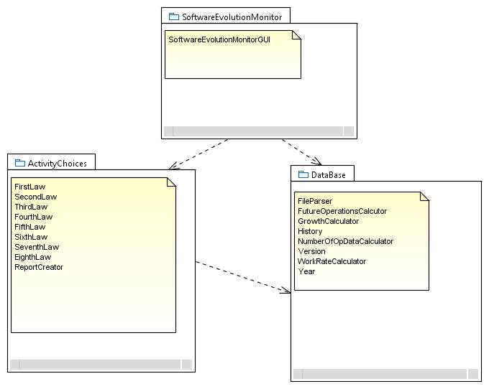

Υποσυστήματα
<<SoftwareEvolutionMonitorGUI>>: Περιγράφει την γραφική διεπαφή του χρήστη με το εργαλείο,όπως επίσις και την διαχείριση του εργαλείου.
<<FirstLaw>>: Περιγράφει την γραφική αναπαράσταση του πρώτου νόμου,δηλαδη την δημιουργία των γραφηματων του καθώς και των σχολίων.
<<SecondLaw>>: Περιγράφει την γραφική αναπαράσταση του δεύτερου νόμου,δηλαδη την δημιουργία των γραφηματων του καθώς και των σχολίων.
<<ThirdLaw>>: Περιγράφει την γραφική αναπαράσταση του τρίτου νόμου,δηλαδη την δημιουργία των γραφηματων του καθώς και των σχολίων.
<<FourthLaw>>: Περιγράφει την γραφική αναπαράσταση του τέταρτου νόμου,δηλαδη την δημιουργία των γραφηματων του καθώς και των σχολίων.
<<FifthLaw>>: Περιγράφει την γραφική αναπαράσταση του πέμπτου νόμου,δηλαδη την δημιουργία των γραφηματων του καθώς και των σχολίων.
<<SixthLaw>>: Περιγράφει την γραφική αναπαράσταση του έκτου νόμου,δηλαδη την δημιουργία των γραφηματων του καθώς και των σχολίων.
<<SeventhLaw>>: Περιγράφει την γραφική αναπαράσταση του έβδομου νόμου,δηλαδη την δημιουργία των γραφηματων του και των περιεχόμενων του καθώς και των σχολίων.
<<EigthLaw>>: Περιγράφει την γραφική αναπαράσταση του όγδοου νόμου,δηλαδη την δημιουργία των γραφηματων του καθώς και των σχολίων.
<<ReportCreator>>: Περιγράφει την αναπαράσταση του των σχολίων και των επιλογών της τελικής αναφοράς .
<<History>>:Περιγράφει το περιεχόμενο των αρχείων.
<<Version>>:Περιγράφει το περιεχόμενο κάθε έκδοσης
<<WorkRateCalculator>>:Κλάση που υπολογίζει τον ρυθμό εργασίας για κάθε έκδοσης
<<FileParser>>:Κλάση που κάνει parse το ιστορικό που του δίνουμε και παίρνει τις απαραίτητες πληροφορίες
<<NumberOfOpDataCalculator>>:Κλάση που υπολογίζει τον συνολικό αριθμό των λειτουργιών και των δεδομένων του ιστορικόυ σε κάθε έκδοση
<<GrowthCalculator>>:Κλάση που υπολογίζει την ανάπτυξη κάθε έκδοσης
<<FutureOperationsCalculator>>: Υπολογίζει τις μελλοντικές αλλαγές στις λειτουργίες για κάθε επόμενη έκδοση

Τεχνική Άποψη

Σχέδιο Υποσυστημάτων
<<SecondLaw>>:
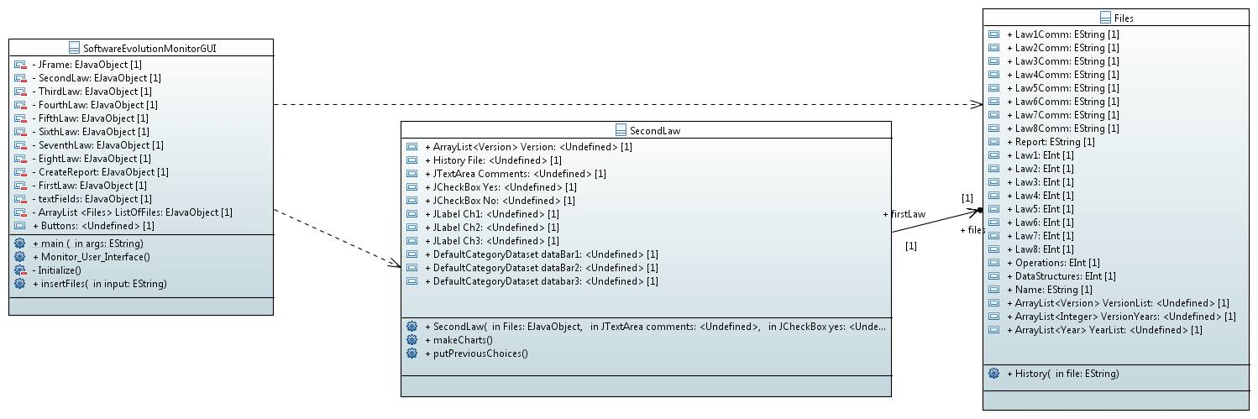

<<SeventLaw>>:
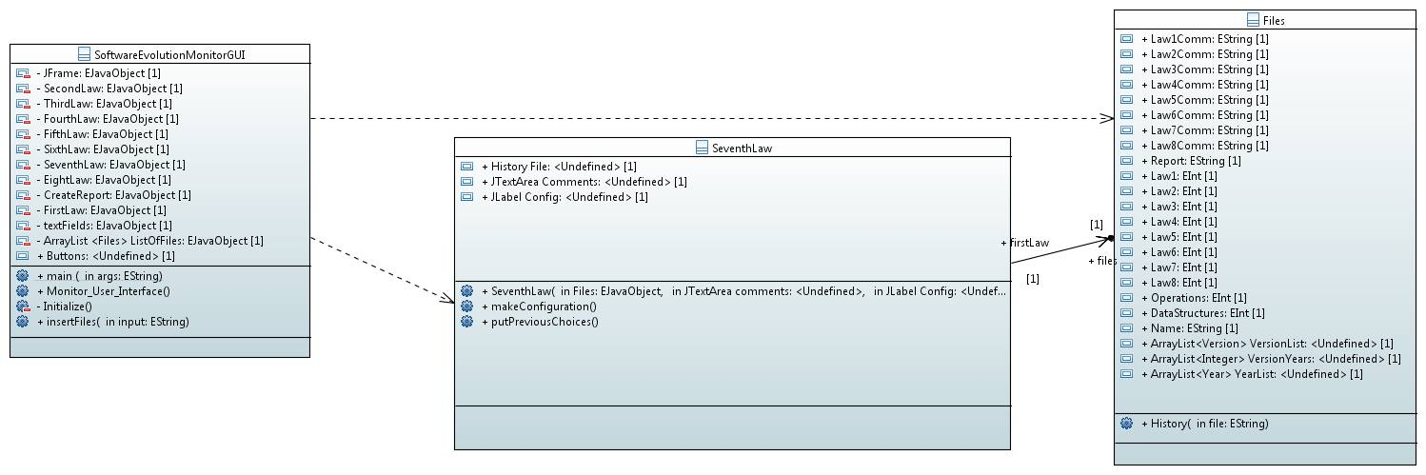

<<ReportCreator>>:
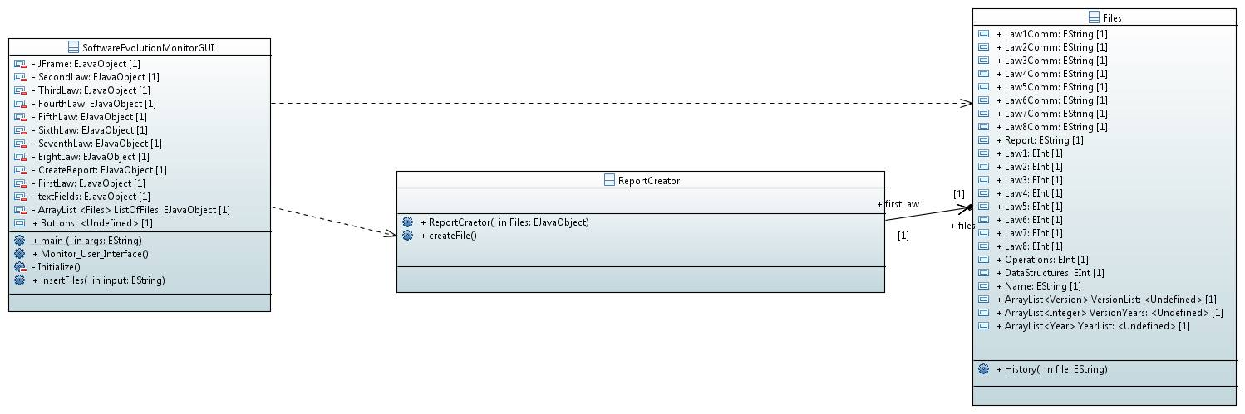

Περιπτώσεις Χρήσης
<<InsertEvolutionHistory>>:
